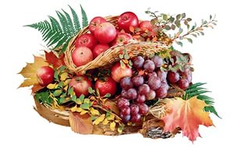
"ДАРЫ ПРИРОДЫ"

Разработал: педагог
дополнительного образования
Иванова Анастасия Сергеевна

Барабинск 2015г.
Тема: «Дары природы».

Цель: Научить детей выполнять сухой пастелью дары природы (фрукты) и придать им объем.

Задачи:
-обогащать и совершенствовать представления детей о фруктах;
-учить узнавать их по описанию;
-воспитывать бережное отношение к природе, эмоциональную отзывчивость на окружающую природу.

Оборудование для педагога: наглядный материал, шаблоны, разработка мастер-класса.
Оборудование для учащихся: бумага для пастели, пастель, простой карандаш.

Ход занятия:

-Здравствуйте, дорогие ребята! Тема нашего сегодня мастер-класса «Дары природы»!
Ребятки, скажите мне, что такое дары природы?
Ответы детей: Это то, что дает нам природа: овощи, фрукты, ягоды.
Молодцы!

Ребятки, сели красиво, ровненько, приготовились.

Сегодня мы с вами будем рисовать фрукты, а какие фрукты будем рисовать, мы сейчас узнаем с помощью загадок.

Этот фрукт на вкус хорош
И на лампочку похож. (Груша)

Круглое, румяное
Я расту на ветке.
Любят меня взрослые
И маленькие детки. (Яблоко)

Фрукт как сабля изогнулся,
жёлтым боком повернулся.
В Африке им постоянно
лакомятся обезьяны. (Банан)

Яркий, сладкий, налитой,
Весь в обложке золотой.
Не с конфетной фабрики –
Из далекой Африки.

Витамина "С" король!
Уважать его изволь:
Приглашай к себе на чай
Или просто так встречай!
В ярко-желтом фраке он.
Кто же это? - Фрукт... (лимон)

Где тепло — произрастает,
Белый, красный он бывает.
Главная жемчужна сада —
Это гроздья …(винограда).
Это самые вкусные, полезные подарки осени.

II. Объяснение нового материала.
Ребята, вы знаете, что у каждого предмета, фрукта или овоща, по правилам рисования есть блик, свет, полутень тень, рефлекс и падающая тень.
Блик - наиболее яркий участок предмета.
Свет - расположен вокруг блика, также хорошо освещённый участок предмета, лишь чуть менее освещённый, чем блик. Прорисовывается лёгкими штрихами.
Полутень (поверхность ещё более затемнена).
Собственная тень (ещё более тёмный участок).
Рефлекс - несколько светлее собственной тени, но всегда темнее полутени. Его появление обусловлено попаданием на предмет отражённых от окружающего предметного пространства лучей света.
Падающая тень – тень, которая падает от какого-либо предмета.

III. Практическая работа.
Итак, выделим на фруктах самые светлые участки, которые и будут бликами, но блики у нас обязательно должны быть по форме самого фрукта. И начинаем заполнять цветом. При этом нам нужно подчеркнуть форму ягод. Конечно же, не забываем оставлять не закрашенными области, предназначенные для бликов.
В завершении работы чтобы сделать тень, кончиком пастели черного цвета нужно сделать небольшие штрихи вокруг фрукта, усиливая тень от них. Затем с помощью плоской стороны добавьте небольшую тень и разотрите ее пальцем таким образом, чтобы она плавно сливалась с фоном.
VI. Подведение итогов. Выставка работ.
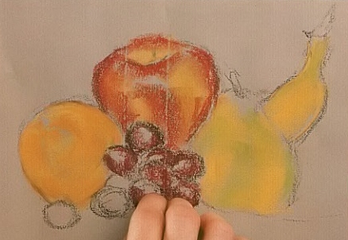
V. Уборка рабочего места.
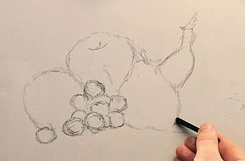

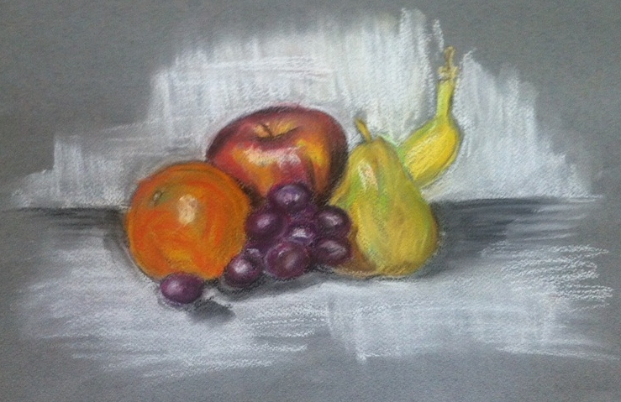
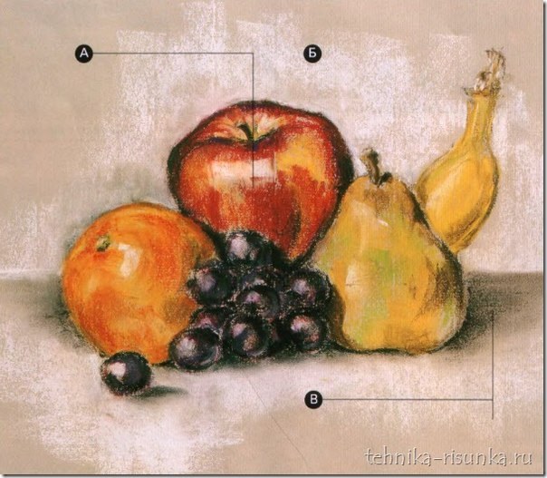

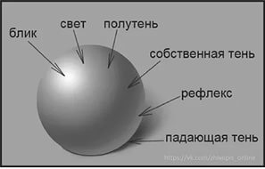

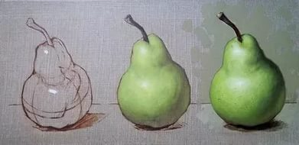
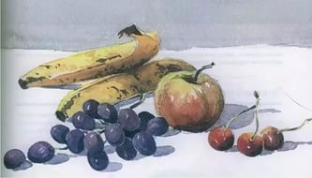
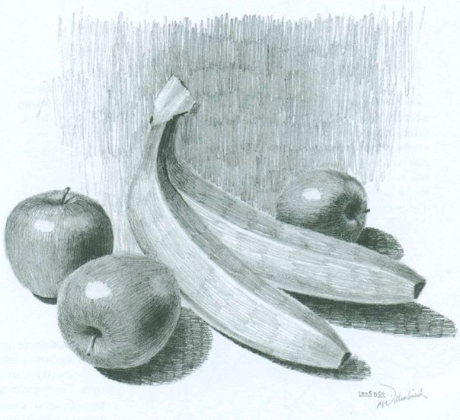

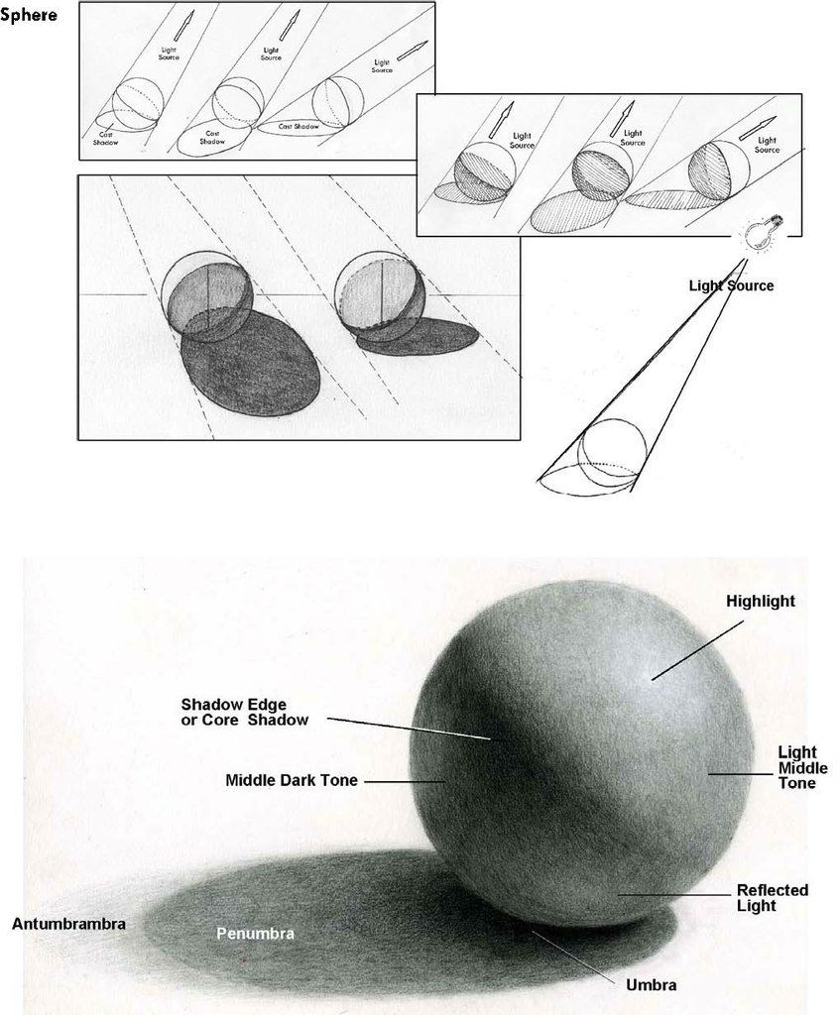
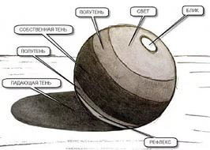
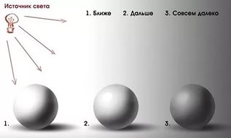

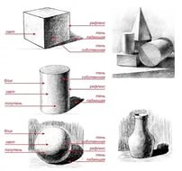

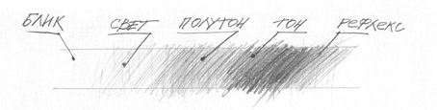

В порядке уменьшения освещённости, на предмете выделяют следующие зоны:
Блик - наиболее яркий участок предмета, расположенный по отношению к лучам, исходящим от источника света под углом, максимально приближенным к прямому. Область блика в рисунке часто остаётся не закрашенной, тогда её светлота получается максимальной и равняется светлоте бумаги.
Свет -расположен вокруг блика, также хорошо освещённый участок предмета, лишь чуть менее освещённый, чем блик. Прорисовывается лёгкими штрихами.
Полусвет – угол падения лучей увеличивается и общий тон прорисовки предмета, становится несколько темнее.
Полутень – следующая градация освещённости, угол падения ещё меньше, поверхность ещё более затемнена.
Собственная тень – находится на поверхности, противоположной освещённой части предмета, лучи от основного источника света не попадают на эту поверхность напрямую. Ещё более тёмный участок.
Рефлекс -несколько светлее собственной тени, но всегда темнее полутени. Его появление обусловлено попаданием на предмет отражённых от окружающего предметного пространства лучей света.
Падающая тень – предмет полностью заслоняет свет, как бы отбрасывая свою проекцию на всё окружающее. У границы предмета интенсивность тона тени максимальна, она темнее собственной тени.

Как вы понимаете, чтобы рисунок был реалистичным, нужно не только правильно построить предметы, но и придать им объем.
Поскольку все что мы видим — это световые лучи, отраженные от предметов, степень реалистичности рисунка зависит прежде всего от распределения на нем света и тени. То есть, объем и форму предмета мы воспринимаем только в том случае, когда объект освещен. На круглой поверхности свет распределяется иначе, чем на плоскости. Если у тела выражены грани — переходы от света к тени будут четкими, если форма сглаженная — плавными.
Кроме того, на распределение светотени влияет фактура — бархат и стекло отражают свет по-разному; удаленность источника света, его направленность и интенсивность — представьте, какие тени от костра или свечи, и как выглядят предметы при дневном свете; удаленность самого предмета — вдали тени будут более размытыми, а контраст не таким ярким.
Блики и рефлексы оживляют изображение. В зависимости от того, как вы их используете, они могут или придать реалистичность изображению, или наоборот. Неправильно поставленный блик или рефлекс может разрушить форму, даже если другие элементы светотени лежать правильно.
При этом, каждый предмет не существует в изображении сам по себе. Важно распределить свет и тень по всему рисунку. Чтобы определить, где будут лежать основные света и тени, попробуйте посмотреть на то, что вы рисуете, прищурившись, как бы из-под ресниц. Предметы, которые находятся ближе, обычно освещены больше, на них самые яркие контрасты. Дальние — в большей степени будут состоять из полутонов.

